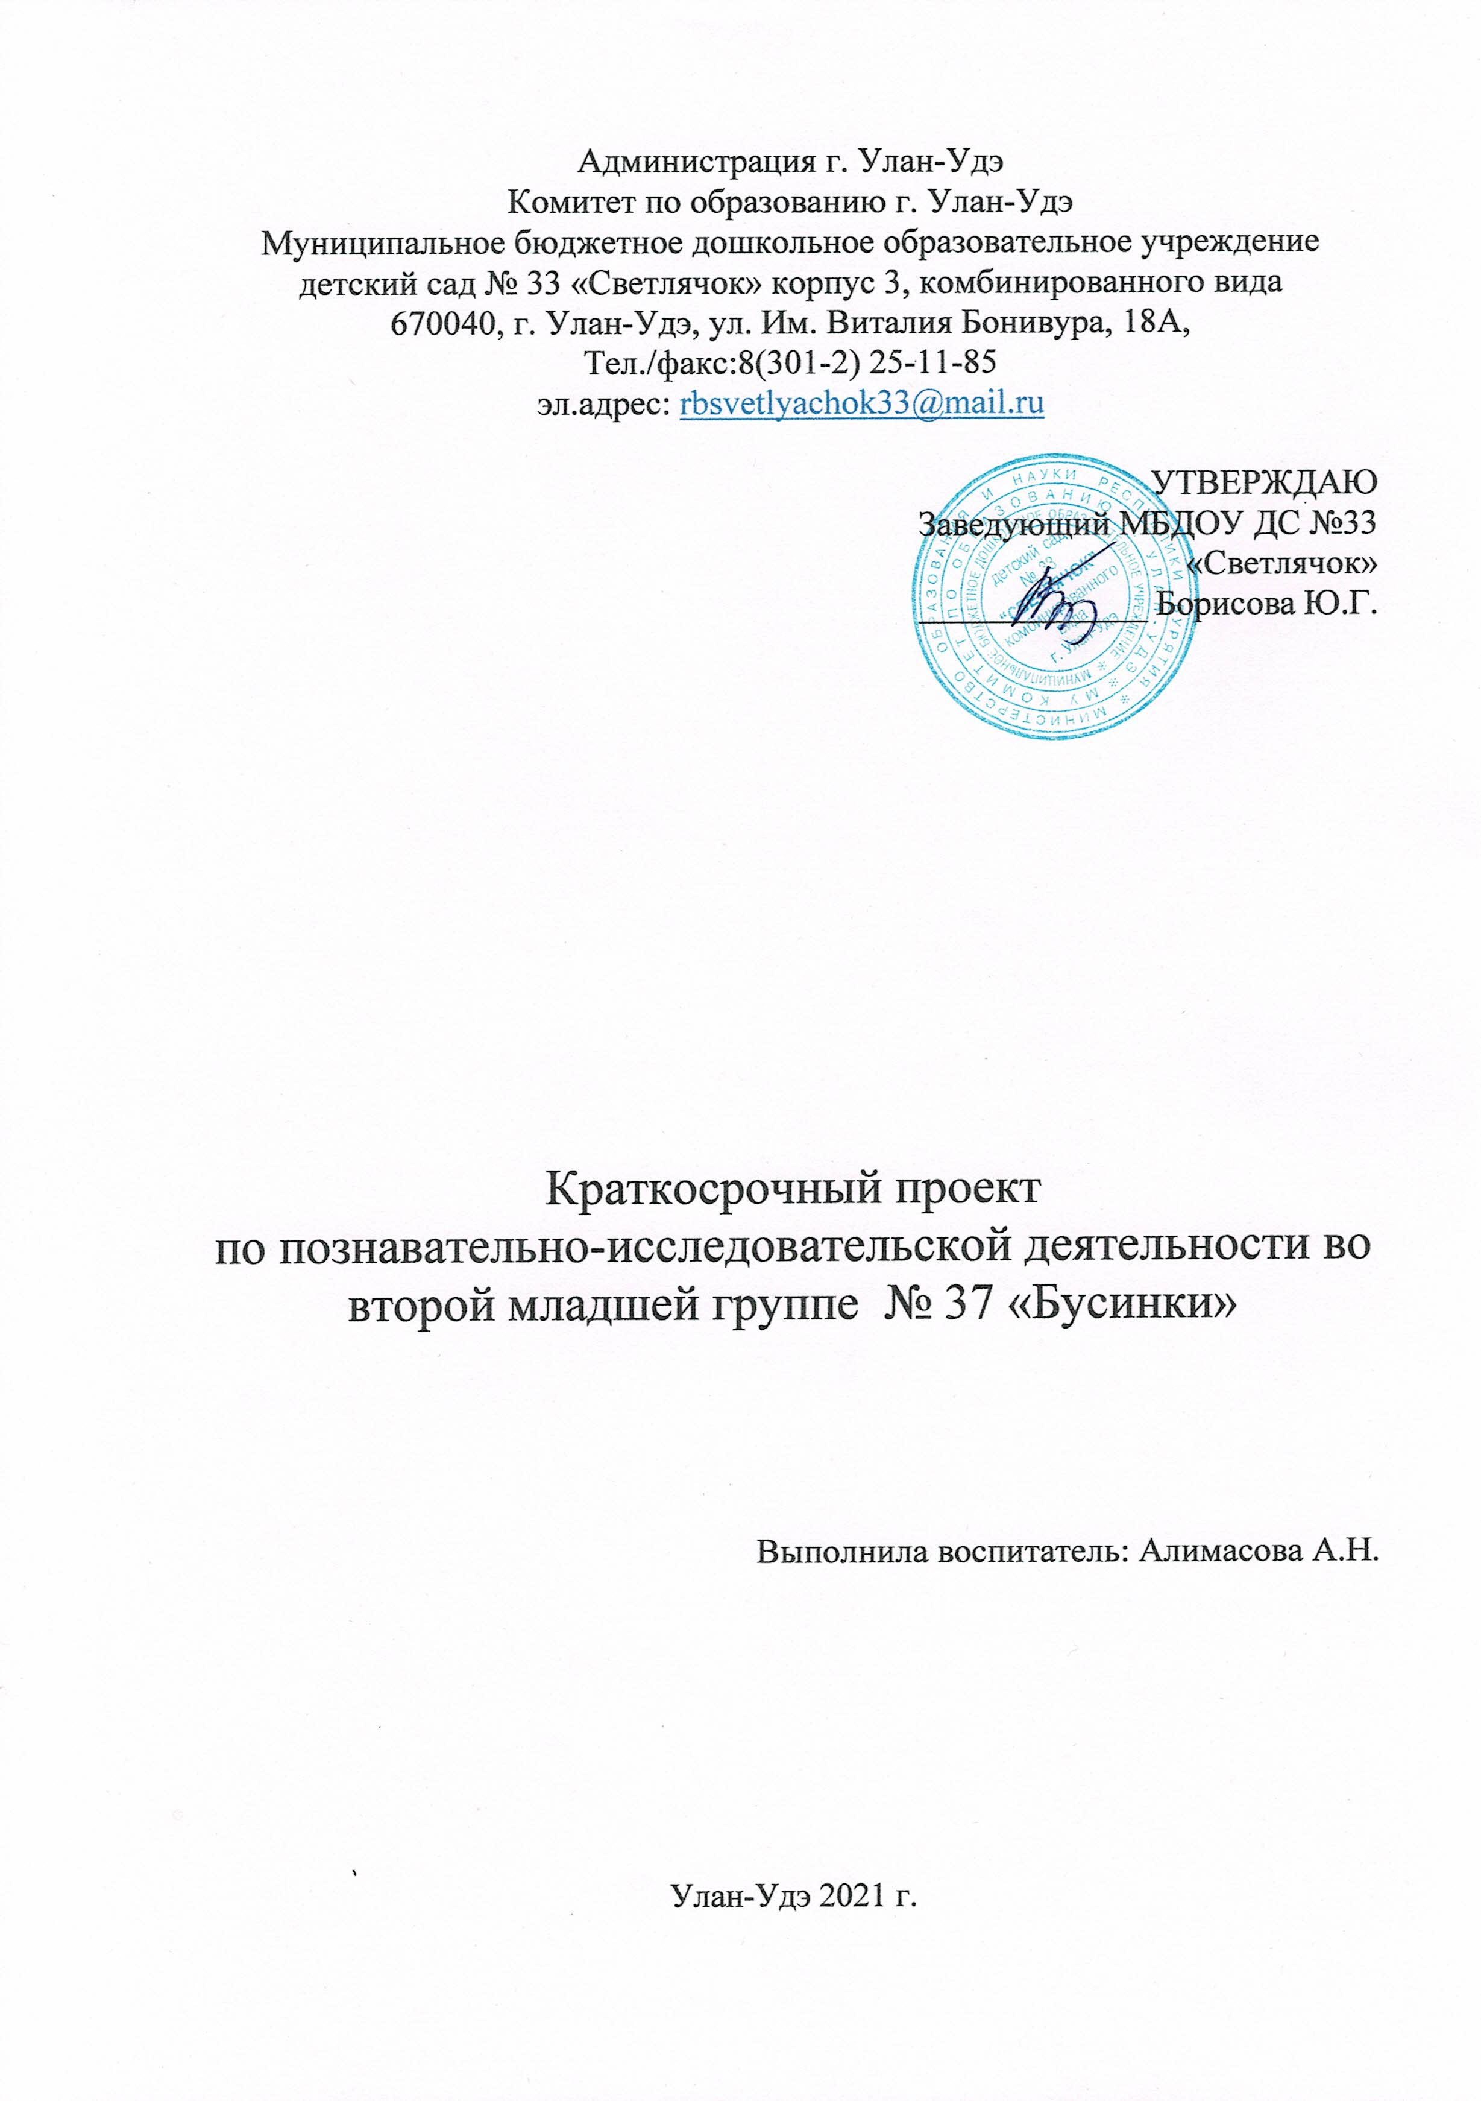

**Паспорт проекта**

**Тема:** «Мы в ответе за тех, кого приручили».

**Вид проекта:** познавательно-исследовательский.

**Продолжительность:** краткосрочный (с 18 по 22 ноября).

**Участники проекта:** воспитатель, дети второй младшей группы и родители воспитанников.

**Объект исследования:** Домашние животные.

**Цель:** Формировать знания детей о домашних животных.

**Задачи:**

**-**формирование умения слушать художественные произведения, запоминать небольшие стишки, отгадывать загадки.

**-**развитие у детей интереса к устному народному творчеству, русским народным сказкам о домашних животных.

**-**формирование навыка действовать сообща, умения играть в коллективе;

**-**активизирование познавательно-исследовательской деятельности детей, родителей и педагогов;

**-**воспитание у детей любознательности и чувства сопереживания к живым существам;

**Актуальность:** Данная работа позволяет в условиях воспитательно-образовательного процесса расширить и укрепить знания детей о домашних животных, применять приобретённые знания с творческим подходом в практической изобразительной деятельности, развивать при этом познавательные, коммуникативные и творческие способности детей. Также в настоящее время не все имеют возможность держать домашних животных в доме. А любовь к животным у детей нужно воспитывать с раннего возраста. Поэтому проект позволяет расширять знания у детей о животных, содержащихся в домашних условиях и о их содержании. Экологическое воспитание формирует поведение и ответственность детей за природу. А животные – это первый источник знаний о природе. На основе представлений о животных, ребенок учится видеть взаимосвязь в природе и соответствующе действовать.

**Предполагаемый результат:**

**-** У детей будет сформулировано понятие домашние животные. Дети будут правильно называть животных и их детёнышей. Знать чем они питаются. Как надо за ними ухаживать. Какую пользу они приносят людям.

**-** Повысится познавательный интерес к животным, появится желание заботиться о них.

**-** Расширятся коммуникативные и творческие способности детей. Обогатится словарный запас детей.

**-** Родители станут участниками образовательного процесса.

**Этапы работы по реализации проекта.**

1. **этап – подготовительный.**
2. Постановка цели и задачи проекта.
3. Составление плана совместной работы с детьми и родителями.
4. Поисковая работа по подбору информационного материала, художественных произведений и дидактических игр.
5. Подготовка стихотворений, загадок, игр, атрибутов для игр и занятий. Подбор иллюстративного материала.
6. Приготовление материалов для художественного творчества (акварель, гуашь, цветные карандаши, цветная бумага, клей, картон, пластилин).
7. Оформление папок передвижек для родителей по теме проекта.
8. Консультации для родителей о реализации проекта - сформировать у родителей интерес к наблюдениям за домашними питомцами, их повадки, характер, привычки. Помощь родителей в создании стен газеты «Наши питомцы».
9. **этап – основной.**
10. Проведение с детьми бесед по теме проекта: «Домашние животные », «Кто, что любит?», «Где моя мама?», «Назови детёнышей». Закрепить знания детей о домашних животных и их детёнышах. Развивать кругозор детей, наблюдательность, любознательность.
11. Рассматривание схем и участие в совместной деятельности. Воспитывать интерес к занятиям, самостоятельность, прививать умение воспитанников работать сообща, прививать любовь к природе.
12. Отгадывание загадок на тему домашних животных. Обогащение словарного запаса воспитанников.
13. Занятия на тему «Домашние животные». Изучение с детьми о разнообразии видов домашних животных, их питании и повадках.
14. Чтение художественной литературы «Коза-дереза», «Козлята и волк», «Курочка-ряба», «Три поросёнка». Проговаривание потешки «Как у нашего кота».
15. Заучивание стишка «Киска, киска, киска брысь».
16. Проведение дидактических игр по теме: «Собери семейку», «Кто, что любит?», «Кого не стало?».
17. Рисование красками, используя ватные палочки «Рыбки в аквариуме». Упражнять детей в рисовании красками.
18. Аппликация: «Кошечка в окошечке». Упражнять умение детей в работе с клеем.
19. **этап – заключительный**
20. Созданий совместной работы «На лугу овечки».
21. Оформление стен газеты «Наши питомцы».

**Выводы.** В ходе реализации проекта, воспитанники познакомились разными видами домашних животных, научились узнавать и называть домашних животных. Так же воспитанники узнали, чем питаются домашние животные, как называют их детёнышей. А также на занятиях разобрали, для чего нам нужны домашние животные.

**Литература.**

1. Л.Н. Павлова «Раннее детство: развитие речи и мышления». Т.Н. Зенин «Ознакомление детей раннего возраста с природой».

2. Е.Е. Полозова «Продуктивная деятельность с детьми младшего возраста».

3. http://razvitiedetei.info/stishki-dlya-detej/stixi-pro-domashnix-zhivotnyx-dlya-detej.html

4. <http://luntiki.ru/blog/chtenie/1179.html>



